***ALLTRAZ***

***Especificación i requerimiento***

***Funcionalidades de la aplicación***

***Inicio de sesión:***

Para iniciar sesión deberás introducir tu nombre de usuario y tu contraseña para poder acceder a la aplicación.

***Registro Cliente:***

Para poder registrase deberás introducir el correo electrónico, el nombre de usuario que quieres tener y la contraseña que quieres utilizar para acceder a la aplicación.

***Visualizar producto (Cliente):***

Los usuarios deben poder visualizar la información de un producto específico, como su origen, historial de movimientos o las características.

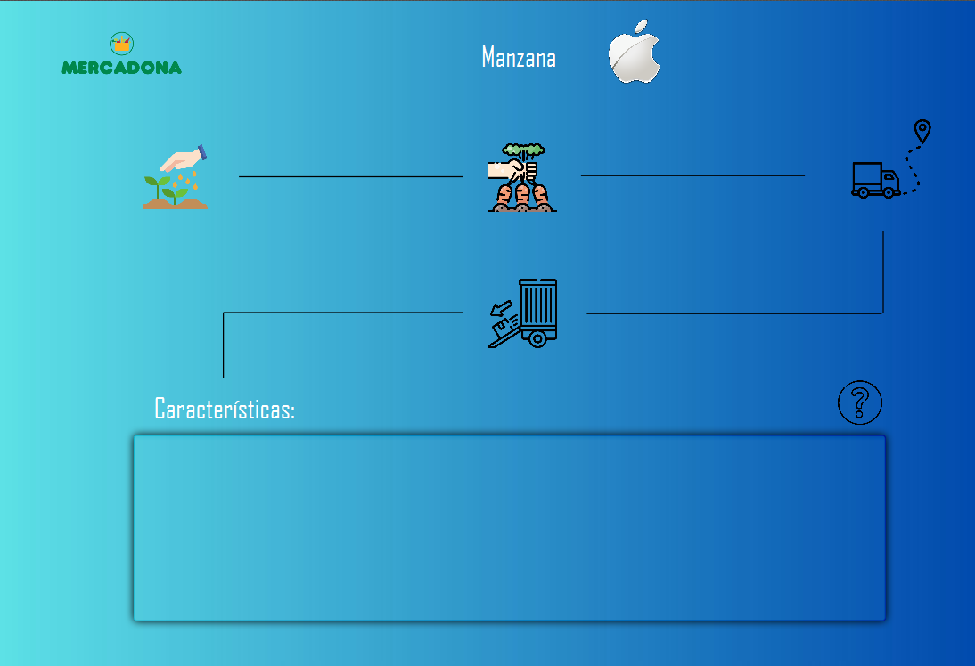

***Mostrar productos:***

La aplicación debe ofrecer la capacidad de mostrar una lista de productos existentes. Para poder ver el producto deberás introducir el nombre del proveedor del producto, el nombre del producto, el número de lote y la hora de salida del almacén del producto, y al pulsar mostrar producto te mostrara el recorrido que ha hecho y las características del producto.

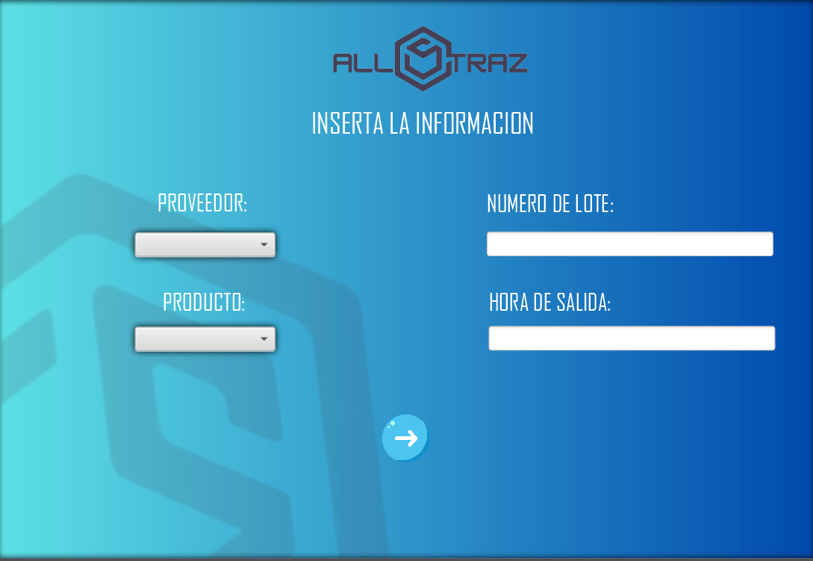

***Usuario administrador:***

Tendrá las opciones de añadir, editar, eliminar, y visualizar todos los usuarios de la aplicación. La aplicación debe contar con un sistema de administración donde se puedan crear cuentas de administrador con privilegios especiales

***Favoritos:***

En este apartado podrás ver un listado de todas las empresas que tienes añadidas a favoritas, podrás filtrar la búsqueda por favoritos.

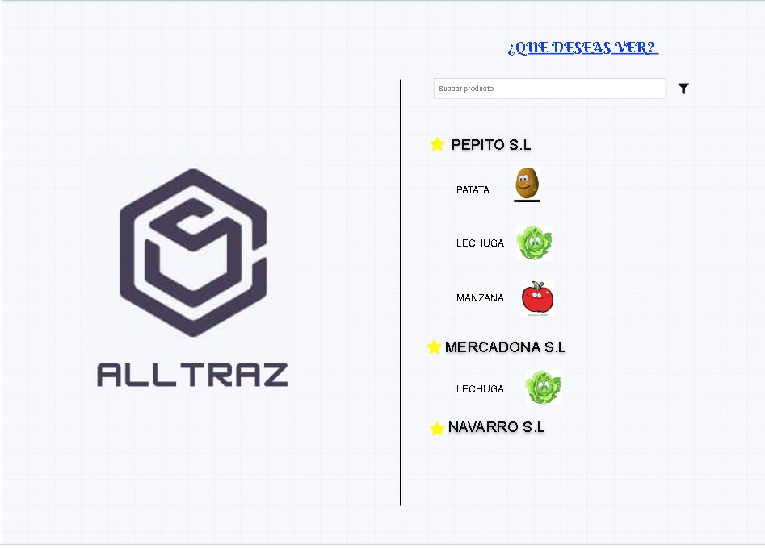

***Notificaciones:***

La aplicación deberá enviar notificaciones automáticas a los usuarios interesados cuando ocurran eventos importantes relacionados con la trazabilidad de los productos, como cambios en el estado de un producto; dichas notificaciones serán enviadas por las empresas.

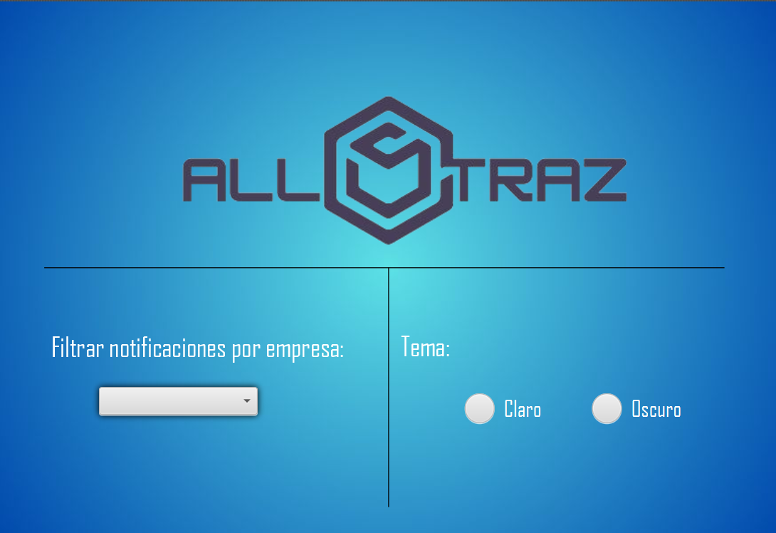

***Ayuda y Preguntas:***

En este apartado podrás realizar preguntas sobre las diferentes dudas que tengas, podrás acceder a la información de tu cuenta, habrá un apartado por si has olvidado la contraseña, también habrá un apartado de las actualizaciones

***Buscar y Filtrar:***

En este apartado tendrás la opción de buscar la empresa de la que quieras ver los productos que tiene, y también podrás filtrar la búsqueda para que te salgan las empresas que tienes añadidas a favoritas.

Además se podrá buscar productos en específico o filtrar productos por su tipo. Esta búsqueda será dinámica en el caso de que se busque por el número de lote.



***EMPRESA***

***Inicio de sesión Empresa:***

Para iniciar sesión como empresa deberás introducir el correo electrónico de la Empresa y el usuario y contraseña que será dado por los administradores de la aplicación.

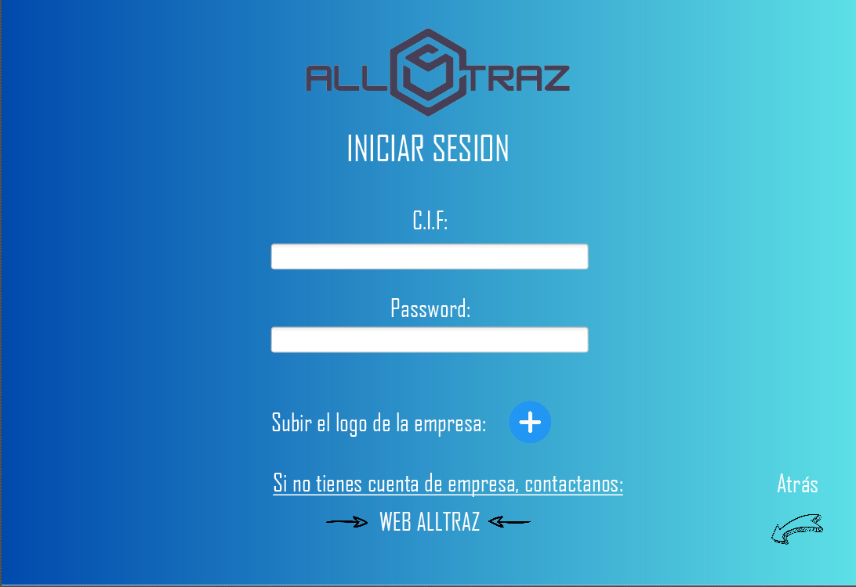

***Registro Empresa:***

Para el registro de una empresa, se deberá contactar previamente con los administradores de la aplicación mediante un contacto proporcionado en la web, dándoles una contraseña para después el inicio de sesión.

***Añadir productos:***

Para añadir producto deberás introducir la fecha de plantación, la fecha de cosecha, la fecha de llegada del producto al almacén, la fecha de salida del almacén, el lote del producto, la hora de salida del almacén, las características y subir una imagen del producto.

***Eliminar productos:***

Los usuarios autorizados deben poder eliminar productos de la base de datos cuando sea necesario, ya sea porque el producto ha sido retirado del mercado o por otro motivo válido.

***Editar productos:***

Se debe permitir la edición de la información de los productos existentes, lo que permitirá corregir errores o actualizar la información, como la fecha de llegada o las características.